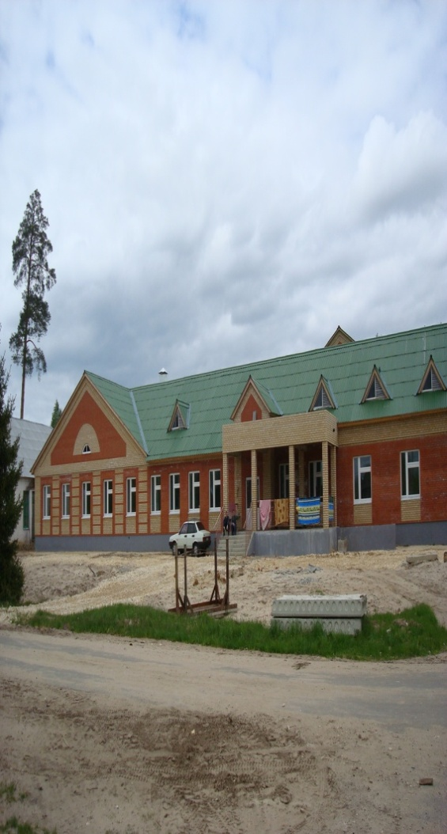

ПЛАН ПЕРВООЧЕРЕДНЫХ ДЕЙСТВИЙ

________________________
АТЮРЬЕВСКИЙ РАЙОН РЕСПУБЛИКИ МОРДОВИЯ

Мы изменим наш район вместе!

РАБОТА БУДЕТ ОСНОВАНА НА СЛЕДУЮЩИХ ПРИНЦИПАХ:

- Потребности и нужды жителей района выше интересов недобросовестных и корыстных чиновников и бизнесменов.
- Все решения власти принимаются открыто и гласно: жители района должны реально участвовать в управлении .
- Сотрудничество с органами государственной власти, бизнесом, политическими партиями и общественными организациями должно быть конструктивным: диалог всегда лучше, чем противостояние.

ПРИОРИТЕТЫ
!

1. Ремонт и строительство дорог ...................................................... стр. 3
2. Решение транспортной проблемы ................................................ стр. 4
3. Благоустройство района................................................................. стр. 5
4. Улучшение качества воды............................................................. стр. 6
5. Увеличение объемов строительства доступного жилья............. стр. 7
6. Капитальный и текущий ремонт .................................................. стр. 8
7. Социальная поддержка граждан.................................................... стр. 9
8. Повышение качества медицинского обслуживания ...............стр.10
9. Увеличение количества мест в детских садах .......................... стр. 11
10. Поддержка культуры и массового спорта ................................ стр. 12

1. Ремонт и строительство дорог
Сегодня дороги в Атюрьевском районе не самого худшего качества, главная проблема – не везде они есть, дороги с твердым покрытием. Так же большое количество дорог нуждается в ремонте. В настоящее время реконструируются дороги в районном центре, д. Духонькино- 1,447 км стоимостью 15074,97 т. р., строится дорога в д. Барашево- 1 км стоимостью 10585,675 т.р. финансирование из федерального бюджета.
НАШИ ДЕЙСТВИЯ:

До 2016 года Планируется строительство и реконструкция дорог в районном центре с.Атюрьево-23,4 км; д.Перевесье-6 км; с.В.Никольское-12,2 км;, с.Арга-18,2 км; с.Курташки-4,8 км; с.Усть-Рахмановка-17,4 км; д.Новая Кярьга-2,9 км; с.Дмитриев –Усад- 5 км; д.Тенишево-1,5 км;с.Каменка-1,5 км; с.Большой Шуструй-13,2 км; с.Мордовская Козловка-1,4 км; с.Кишалы-10,3км; | с.Стрельниково-11,5 км; д.Пичеполонга-16,3 км; д.Клопинка-1,2 км; д.Чудинка-1,7 км; с.Новочадово-4,5км; с.Оброчное-0,8 км; с.Нижний Пишляй-0,8км; с.Верхний Пишляй-0,9 км; д.Сосновка-1,5 км; д.Духонькино-1,0 км.Завершение строительства дороги Атюрьево-Стрельниково-0,6 км.

2.Решение транспортной проблемы.
Основной проблемой жителей района является проблема отсутствия регулярного транспортного сообщения между селами и райцентром. Конечно, хорошо, что все больше людей может позволить себе машину, но проблема остается острой, особенно для людей пожилого возраста. На данный момент Министерством транспорта РМ для нужд района выделена одна пассажирская Газель.

НАШИ ДЕЙСТВИЯ:
!

До 2016 года Создание постоянных рейсов в села района . Расширение спектра оказываемых услуг в данном направлении.
3.Благоустройство района.
В последнее время очень много в районе делается для создания комфортных условий жизни: это и детские площадки, уличное освещение, разбиваются новые скверы и места отдыха. Но много в данном направлении и проблем. Их решение одна из приоритетных задач руководства района.
НАШИ ДЕЙСТВИЯ:
!

2013-2014гг .Строительство полигона для вывоза мусора и создание производства по переработке твердых бытовых отходов.  2011-2016гг. Постепенная замена всех ламп уличного освещения ДРЛ на энергосберегающие . | 2011-2016гг. Модернизация детских площадок в с.Атюрьево и с.Морд. Козловка. Строительство в 6 населенных пунктах детских площадок: с.Курташки, с.Новочадово, с.Перевесье, д.Русская Велязьма,с.Каменка, парк с.Атюрьево.

4. Улучшение качества воды. Центральное водоснабжение в каждый дом.
Вода, которую мы пьем, основа нашего здоровья. Или, точнее, болезней, если она такая, какая течет из наших кранов. Водозабор и канализационные стоки располагаются в непосредственной близости друг от друга, что приводит к росту числа инфекционных заболеваний.
НАШИ ДЕЙСТВИЯ:
!

Строительство линий водоснабжения:  2011г.с.Атюрьево-23,487 км.;  Реконструкция линий водоснабжения:  2011г. д.Чудинка-3,9 км; с.Курташки-5,9км.;  2012г. с.Новая Кярьга-2,9 км; д.Шайгуши – 1,37 км.; с.Перевесье – 0,633км.;  2013г. с.Вольно-Никольское-3,1км; д.Клопинка; с.Б.Шуструй ; с.М.Шуструй. | 2014г. с.Каменка – 0,35км; д. Сосновка – 0,55км.; д.Пичеполонга-5,7км.; с.Нижний Пишляй;  2015г. с.Кишалы; д.Татарское Тенишево-1,2км.; с.Дмитриев Усад-3,0 км.;

5. Увеличение объемов строительства доступного жилья.

Район активно участвует во всех региональных и федеральных программах по обеспечению жильем различных категорий граждан.
Существует проблема с участками под малоэтажное строительство.
Министерством сельского хозяйства и продовольствия РМ рассматривается заявка по обеспечению инженерной коммунальной инфраструктурой 5 улиц и участка для застройки в с.Атюрьево по улице Дорожная.
НАШИ ДЕЙСТВИЯ:
!

2011-2016 гг. Комплексная застройка земельных участков жилыми домами и объектами социального значения. | 2011-2016 гг. Строительство малоэтажного жилья в с. Атюрьево, ул. Дорожная. Участки застроек за улицами Восточная, Агрохимиков, Атманзина ,села Атюрьево.

6. Капитальный и текущий ремонт.
В Атюрьевском районе строится муниципальное жилье по программе «Переселение граждан из ветхого и аварийного жилья». На данный период 6 домов признаны ветхими и аварийными, требующими незамедлительного расселения.
НАШИ ДЕЙСТВИЯ:
!

2011-2016гг. Дальнейшее участие в Программе капитального ремонта многоквартирных домов для улучшения жилищного фонда и жилищных условий жителей района. | 2011-2014 гг. Дальнейшая реализация программы «Переселение граждан из ветхого и аварийного жилья» в Атюрьевском районе.

7. Социальная поддержка граждан.
Более 10 % пенсионеров Атюрьевского района являются получателями пенсий ниже величины прожиточного минимума в Республике Мордовия, что является предпосылкой к созданию сети социальных магазинов (социальных отделов в магазинах).

НАШИ ДЕЙСТВИЯ:
!

2012 год - создание сети социальных магазинов (социальных отделов в магазинах).
До 2016г. – строительство пандусов учреждениях здравоохранения, культуры, торговли.

8. Повышение качества медицинского обслуживания.
Уровень общей смертности в районе в сравнении с 2009 годом увеличился на 185,что выше среднереспубликанского на 27%. Общая смертность превышает рождаемость в 1,7 раза. Естественный прирост имеет отрицательную динамику (убыль населения). Основными причинами смертности населения Атюрьевского района по-прежнему остаются болезни системы кровообращения , на втором месте новообразования .А ведь с этими заболеваниями современная медицина прекрасно справляется…
НАШИ ДЕЙСТВИЯ:
!

В 2011 году по программе энергосбережения планируется замена оконных блоков на сумму – 700 тыс.руб., утепление фасада поликлиники на сумму 3 млн. 600 руб.  2012 году будет проведен ремонт лечебного корпуса. На эти цели выделено 17,3 млн. рублей. Уже в течении текущего года будет приобретен наркозный аппарат стоимостью 900 тыс.рублей . |  | Планируется строительство трех фельдшерско – акушерских пунктов:  2013 г. Перевесьевский фельдшерско-акушерский пункт;  2014 г. Новочадовский фельдшерско-акушерский пункт;  2015 г. Усть – Рахмановский фельдшерско-акушерский пункт.
 | 9. Увеличение количества мест в детских садах.
 | Сегодня в Атюрьевском районе как и во всей России, благодаря различным формам государственной поддержки семей, наблюдается увеличение рождаемости. Вместе с тем многие родители в сельской местности желают с раннего возраста всесторонне развивать ребенка, но мест в детских дошкольных учреждениях крайне недостаточно.
НАШИ ДЕЙСТВИЯ:
!

2011 год Открытие детского сада в с. Морд-Козловка на 12 мест.  2011-2012 год Реконструкция Атюрьевского детского сада и открытие 40 дополнительных мест. | 2014 год Строительство нового детского сада на 70 мест в новом микрорайоне. (В связи с вводом 35 квартир для молодых семей).  Создание комплекса «школа-детский сад» в с. Курташки.

10. Поддержка культуры и массового спорта.
На сегодняшний день многие сооружения культуры и досуга в районе находятся в плачевном состоянии, закрыт на ремонт РДК.
В спорте ситуация гораздо лучше: спортивный комплекс района представлен 99 спортивными сооружениями. Из них: 11 – спортивные залы, 81- спортивные площадки, 6 – спортивных поля.
НАШИ ДЕЙСТВИЯ:
!

2012 год Капитальный ремонт муниципального учреждения культуры «Атюрьевская централизованная библиотечная система».  2013 год Строительство здания муниципального учреждения культуры «Курташкинский культурно-досуговый центр». | 2014 год Капитальный ремонт МУК «Кишалинский культурно-досуговый центр»  2012 г. Завершение строительства Ледового дворца в с. Атюрьево.  2013 г. Строительство стадиона в с. Атюрьево.

